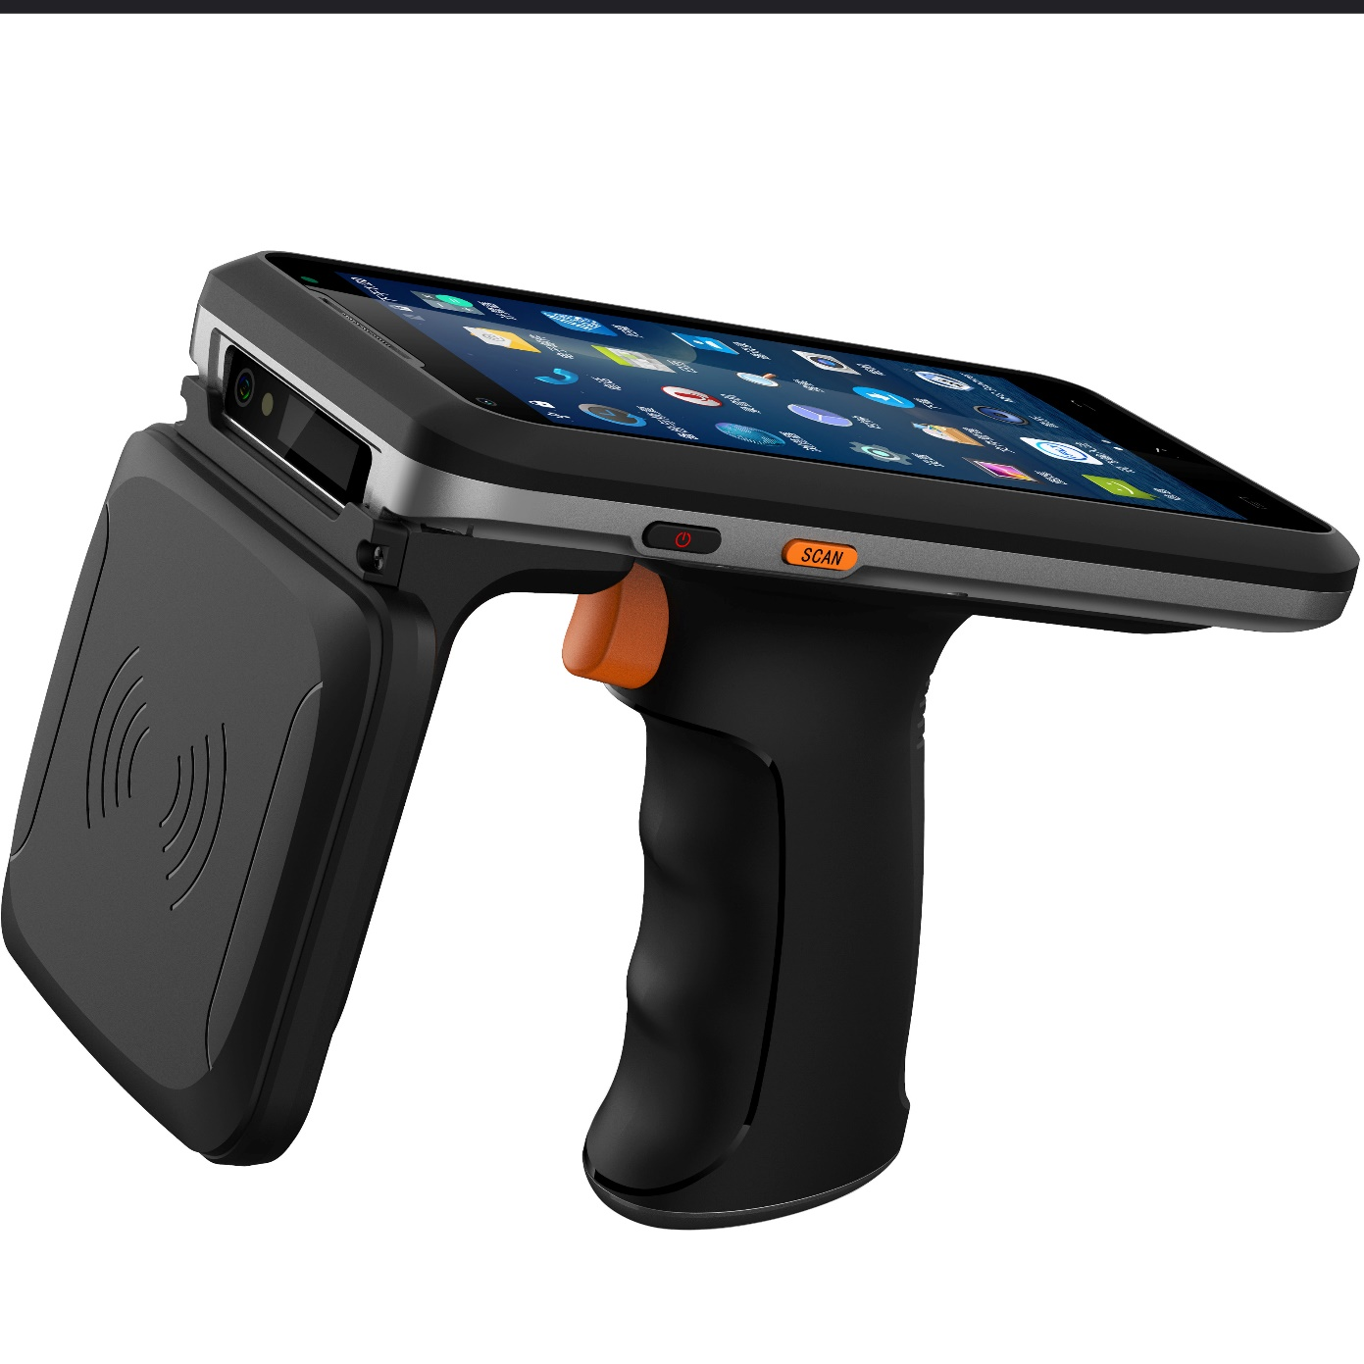
SS-PDA55超长待机50天
工业多功能安卓扫描RFID手持终端
5.5吋高清大屏·条码扫描/UHF超高频·安卓8.1系统·支持快充
SS-PDA55是一款高性能工业智能手持终端。 SS-PDA55拥有了强大的：UHF超高频读写功能/身份证识读功能/一维、二维条码扫描功能/NFC读写功能等可扩展性，具有更出色的灵敏度，有助于实现更精准、更快速的数据采集和需要功能的实现。采用最新的Android 8.1操作系统，搭载2.0GHz八核高速处理器，拥有超长的电池续航能力，性能领跑行业。SS-PDA55广泛适用于各种行业各种领域。

产品参数
性能参数
八核
CPU | Cortex-A53 八核64位 2.0GHz高性能处理器
RAM+ROM | 2GB+16GB  可升级3GB+32G，可升级4GB+64GB
拓展内存 | MicroSD (TF)卡可扩展至128GB
操作系统 | Android 8.1后续可升9.0
数据通讯
WLAN | 双频2.4GHZ/5Ghz,支持IEEE 802 a/b/g/n/ac协议
WWAN | 2G：GSM（850/900/1800/1900MHz）
 | 3G：WCDMA（850/900/1900/2100MHz）
 | 4G：FDD:B1/B3/B4/B7/B8/B12/B20
 | TDD:B38/B39/B40/B41
蓝牙 | 支持蓝牙2.1+EDR/3.0+HS/4.1+HS+5.0  传输距离5-10米
GNSS | 支持GPS,Galileo，Glonass，北斗
物理参数
整机尺寸 | 170×78×17mm手柄款（不含手柄）
整机重量 | ＜660g （取决于设备功能配置）
显示屏 | 5.5英寸IPS彩色显示屏，分辨率720*1440
触控屏 | 支持多点触控  屏幕有水或戴手套均可操作
电池容量 | 可选充电式聚合物电池3.7V 6000mAh 手柄款
 | 待机时间＞1000小时（理论50天）
 | 工作时间＞12小时（取决于使用环境）
 | 充电时间3-4小时，使用标配电源适配器和数据线
 | 支持选配快速充电，快充2.5小时
扩展卡槽 | PSAM x 2（选）、Micro SIM卡x 1 、TF卡×1
通讯接口 | Type-C USB x 1,支持OTG功能
音频 | 扬声器(单声道)，麦克风，听筒
键盘 | 硅胶按键：电源键，音量+/-键，扫描键×2
传感器 | 重力传感器，光线传感器，距离传感器，震动马达
语言/输入法
输入法 | 英文、拼音、五笔、手写输入,支持软键盘
语言 | 简体中文、繁体中文、英语、韩国、日本、马来西亚、新加坡等国家的语言包

功能扩展：
条码采集（选配）
一维扫描引擎 | 通用激光扫描头
支持一维条码  类型 | EAN-13, EAN-8, UPC-A, UPC-E, ISSN, ISBN, Codabar, Code 128, Code 93,  ITF-6, ITF-14, Interleaved 2 of 5, Industrial 2 of 5, Standard 2 of 5, Matrix 2 of 5, GS1 Databar, Code 39, Code 11, MSI-Plessey, Plessey.
一维/二维  扫描引擎 | 国产二维硬解码扫描头（默认民德）；国产十字激光  斑马4710
支持一维条码  类型 | Code128,EAN-13,EAN-8,Code39,UPC-A,UPC-E,  Codaber,Interleaved 2 of 5,Chinapost25,ISBN/  ISSN,Code93,UCC/EAN-128,GS1 atabar,HIBC,等
支持二维条码  类型 | PDF417,MicroPDF417,GS1 Composite,AztecCode,DataMatrix,QRCode,Micro QR Code,  MaxiCode,Hanxin Code,等.
功能选配扩展
UHF超高频 | 手柄+盾牌（UHF距离5-10米）
摄像头
后置摄像头 | 1300W像素高清摄像头，  支持自动对焦、闪光灯、防抖、微距拍摄
前置摄像头（选） | 500W像素彩色摄像头
NFC（选配）
工作频率 | 13.56MHz
支持协议 | 支持ISO14443A/B、15693协议
读写距离 | 2cm-5cm
使用环境
工作温度 | -20℃至60℃（提供检测报告）
储存温度 | -40℃至70℃（提供检测报告）
环境湿度 | 5%RH--95%RH(无凝露)（提供检测报告）
跌落规格 | 在操作温度范围内，6面均能承受1.2米高度  30次跌落到混泥土地面的冲击（提供检测报告）
滚动测试 | 滚动连续500次0.5m，6个面接触面滚动后  依然稳定运行
防护等级 | IP65（提供检测报告）
配件
标配 | 适配器，数据线，保护膜，手柄

